ГОЛОВНЕ УПРАВЛІННЯ НАЦІОНАЛЬНОЇ ПОЛІЦІЇ В ХМЕЛЬНИЦЬКІЙ ОБЛАСТІ
ХМЕЛЬНИЦЬКЕ РАЙОННЕ УПРАВЛІННЯ ПОЛІЦІЇ
інформує:
превентивну діяльність у Вашому навчальному закладі здійснюють:
Інспектори сектору ювенальної превенції відділу превенції
Хмельницького районного управління поліції
старший лейтенант поліції лейтенант поліції
УСТИМЕНКО Ірина Олександрівна КОЗАК Яна Сергіївна
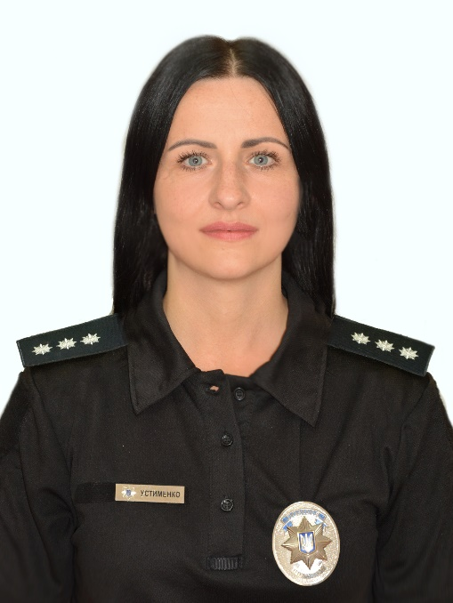
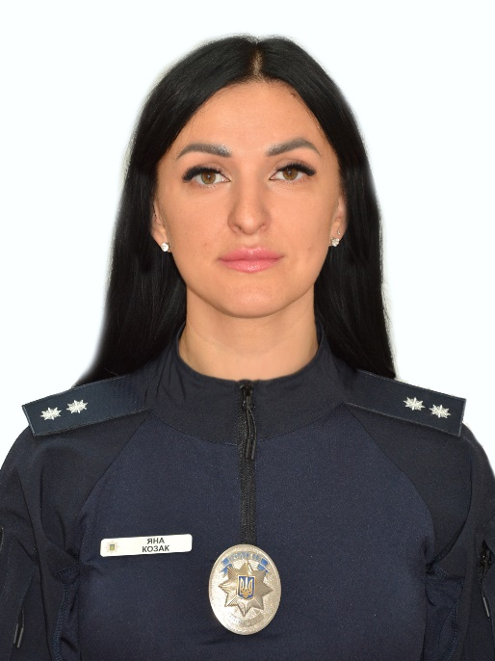

службовий кабінет розташований за адресою:
м. Старокостянтинів, вул. Авіаторів, 2, відділ поліції №1
Хмельницького РУП ГУНП в Хмельницькій області
електронна адреса для звернень:
ireneustimenko@gmail.com janakozakpolice@gmail.com
тел. 0976619467 тел. 0931000821

